Auf diesem Arbeitsblatt werden 3 Arten beschrieben, wie du selbst Mosaik Vorlagen herstellen kannst.
- Blockblatt
Du benötigst ein gerastertes Blockblatt und 6 Malstifte in den Farben gelb, blau, weiss, grün, orange, rot.
Male immer das ganze Quadrat mit derselben Farbe aus. Versuche einfache Sybole (Herz, Smiley) oder Schriftzüge auf dem Blockblatt auszumalen.
Baue das Mosaikbild mit Zauberwürfeln nach
- Rasterfolie
Lege eine Rasterfolie auf ein grosses schwarz weiss Bild. Entscheide nun in jedem Quadrat ob es überwiegend weiss oder schwarz ist. Die dunklen Quadrate malst du mit einem Folienstift ganz aus. So entsteht eine zweifarbige Mosaikvorlage (weiss und eine beliebige Farbe für die dunklen Quadrate).
Für Profis: Versuch auch noch einen mittleren Farbton für halbdunkle Quadrate zu markieren, oder noch mehr Farbabstufungen.
Baue das Mosaikbild mit Zauberwürfeln nach

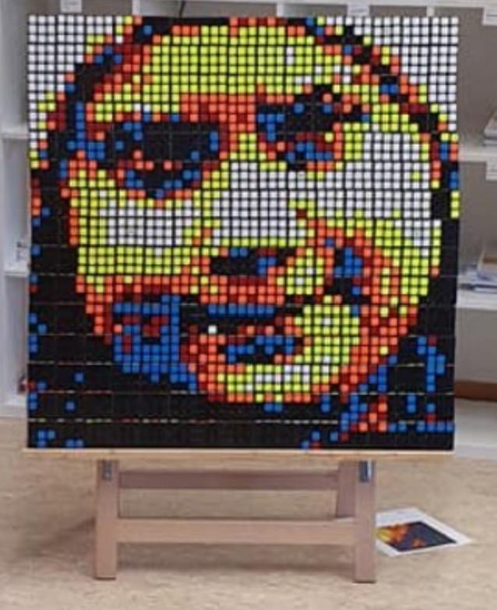
- Computer (mit Internetanschluss)

- Speichere ein geeignetes Bild auf deinem PC. Am besten funktionieren Gesichter von Menschen.
- Gehe nun auf die Internetseite: www.bestsiteever.ru/mosaic/
- Klicke auf „Upload Image“ und öffne hier dein gespeichertes Bild.
- Wähle links oben die Anzahl der Cubes die du verwenden möchtest. Gute Ergenisse erzielst du ab einer grösse von 15 x 15 Cubes (225 Cubes insgesamt). Die Bildauswahl kannst du vergrössern oder verkleinern. Bei Gesichtern empfiehlt sich ein Ausschnitt aus der Gesichtsmitte. Verkleinere die Bildauswahl ensprechend. Klicke dann auf „Next“
- Wähle nun „Customize Colors…“. Unsere Mosaikcubes haben statt grüner Sticker eine schwarze Seite. Dies kannst du hier ändern indem du den Haken bei „Black“ setzt und jenen bei „Green“ entfernst. Bestätige die Eingabe mit „Done“.
- Wähle nun eine Vorschau, welche du am besten findest. Dies wiederholst du mehrmals, bis deine Vorlage generiert wurde.
- Unter „More Options“ kannst du entscheiden, wie viele Cubes auf jeder Vorlage abgebildet werden. Am besten eignen sich 5x5 Cubes pro Vorlage. Wähle dies unter „PDF Block size“. Klicke dann auf Download PDF.
- Die PDF Vorlagen nun farbig ausdrucken und den Schülergruppen verteilen.

